调用域名
https://api.alphashop.cn

接口鉴权
- 第一步：进入遨虾官网https://www.alphashop.cn/about-us，点击右上角的用户账号头像，进入「遨虾控制台」。在API-KEY菜单中，获取AccessKey和SecretKey，注意SecretKey仅在创建时可见，创建后不可见，请务必妥善保管，防止泄露。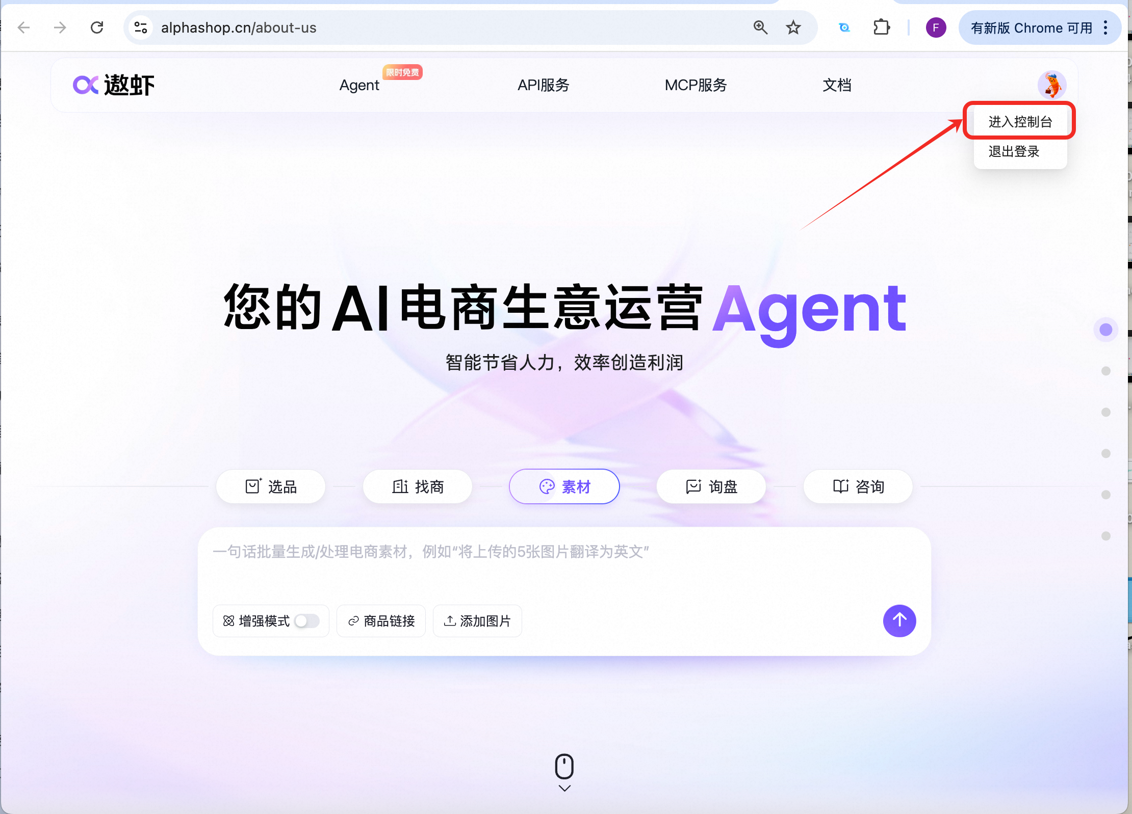
遨虾官网：https://www.alphashop.cn/about-us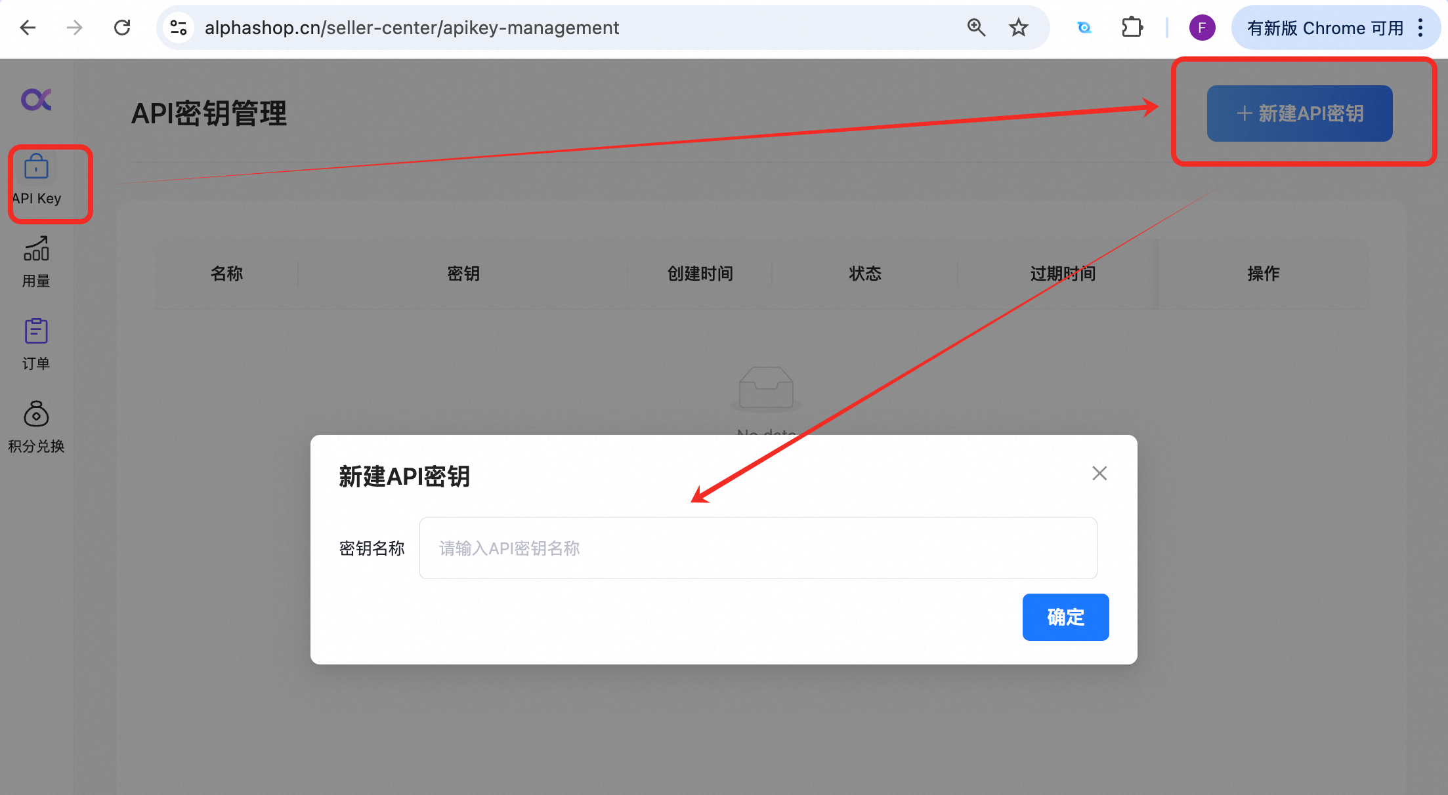
用户的控制台
- 第二步：每次请求API的时候，需要按照以下固定加密方法生成API Token
  - 加密方法：遵循JWT（Json Web Token, RFC 7519）标准
  - JWT由三个部分组成：Header、Payload、Signature
package test;
import com.auth0.jwt.JWT;
import com.auth0.jwt.algorithms.Algorithm;
import java.util.Date;
import java.util.HashMap;
import java.util.Map;
public class JWTDemo {
static String ak = ""; // 填写Access Key
static String sk = ""; // 填写Secret Key
public static void main(String[] args) {
String token = sign(ak, sk);
System.out.println(token);
}
static String sign(String ak,String sk) {
try {
Date expiredAt = new Date(System.currentTimeMillis() + 1800*1000); // 过期时间，此处示例代表当前时间+1800s(30min)，由调用方自行管控
Date notBefore = new Date(System.currentTimeMillis() - 5*1000); // 生效时间，此处示例代表当前时间-5秒，又调用方自行管控
Algorithm algo = Algorithm.HMAC256(sk);
Map<String, Object> header = new HashMap<String, Object>();
header.put("alg", "HS256");
return JWT.create()
.withIssuer(ak)
.withHeader(header)
.withExpiresAt(expiredAt)
.withNotBefore(notBefore)
.sign(algo);
} catch (Exception e) {
e.printStackTrace();
return null;
}
}
}
- 第三步：用第二步生成的API Token组装成Authorization，填写到请求的Header里
  - 组装方式：Authorization = “Bearer XXX”， 其中XXX填写第二步生成的API Token，注意Bearer跟XXX之间有空格

错误码
错误码 | 错误码类型 | 错误码解释 | 建议解决方案
SUCCESS | 成功 | 调用成功 | -
FAIL_AUTH_ILLEGAL | 鉴权失败 | Authorization非法 | 检查Header头中Authorization是否以“Bearer+空格”开头
FAIL_AUTH_NULL | 鉴权失败 | Authorization为空 | 检查Header头中是否存在Authorization
FAIL_AUTH_EXPIRED | 鉴权失败 | Authorization过期 | API Token过期，请重新生成
FAIL_AUTH_NOT_EFFECTIVE | 鉴权失败 | Authorization未到生效时间 | API Token尚未到生效时间，请等待或重新生成
FAIL_AUTH_ERROR | 鉴权失败 | Authorization鉴权错误 | 鉴权失败，API Token错误或可能被篡改，请检查或重新生成或联系1688技术支持
FAIL_ACCOUNT_ERROR | 账户异常 | 未知账户异常 | 联系1688技术支持
FAIL_ACCOUNT_POINT_NOT_ENOUGH | 账户异常 | 账户积分不足 | 购买积分
FAIL_REQUEST_PARAMETER_ILLEGAL | 参数非法 | 请求参数非法 | 参数缺失或参数类型错误，具体错误的参数可看result的值
FAIL_REQUEST_API_ILLEGAL | 参数非法 | 请求API非法 | API不存在
FAIL_TRIGGER_CONTENT_SECURITY_POLICY | 触发平台策略 | 触发内容安全策略 | 入参或返回值存在安全问题
FAIL_TRIGGER_QPS_LIMIT_POLICY | 触发平台策略 | 触发QPS限流策略 | 限流
FAIL_SERVER_INTERNAL_ERROR | 服务器内部错误 | 服务器内部错误 | 联系1688技术支持

